ADS - Assignment - 1

Q1.

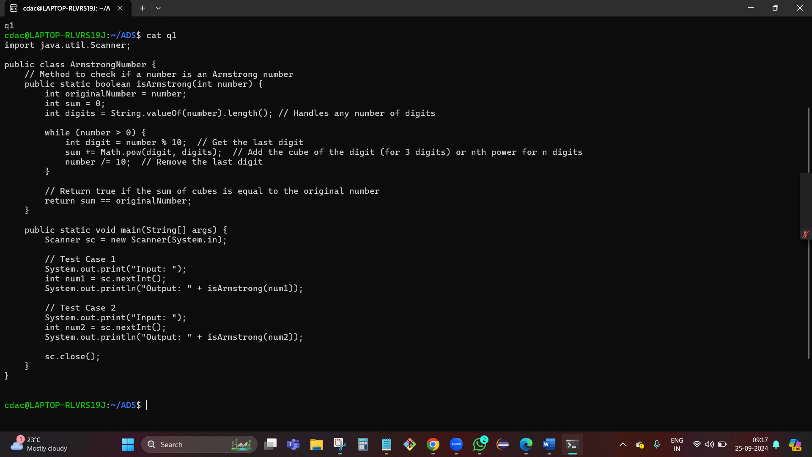

Q2.